**Bug复现：**

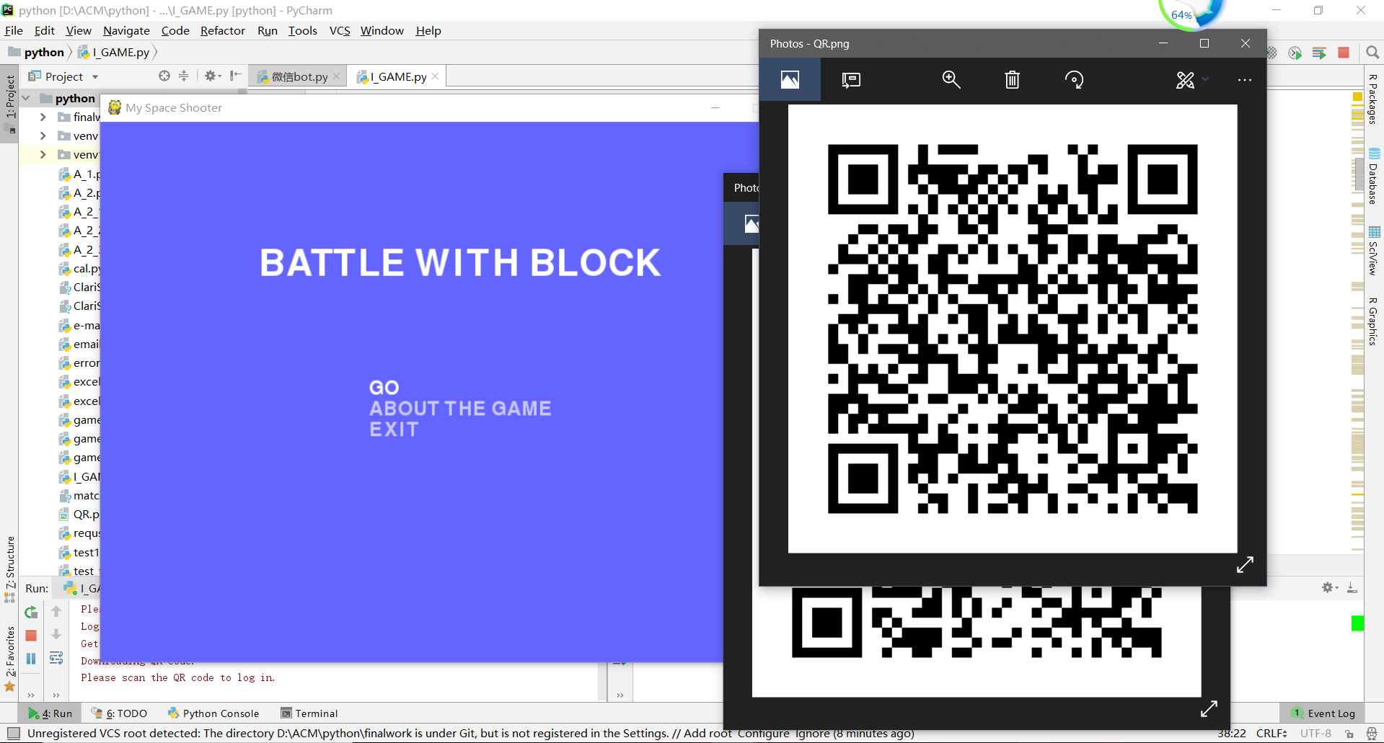

在进入游戏界面后按下手柄A键出现二维码并扫描，在图二所示界面停留就会出现两张二维码，此时即便确定登录，程序也会卡死。同理，扫描第二个二维码后也停留在图二界面，会出现第三张二维码

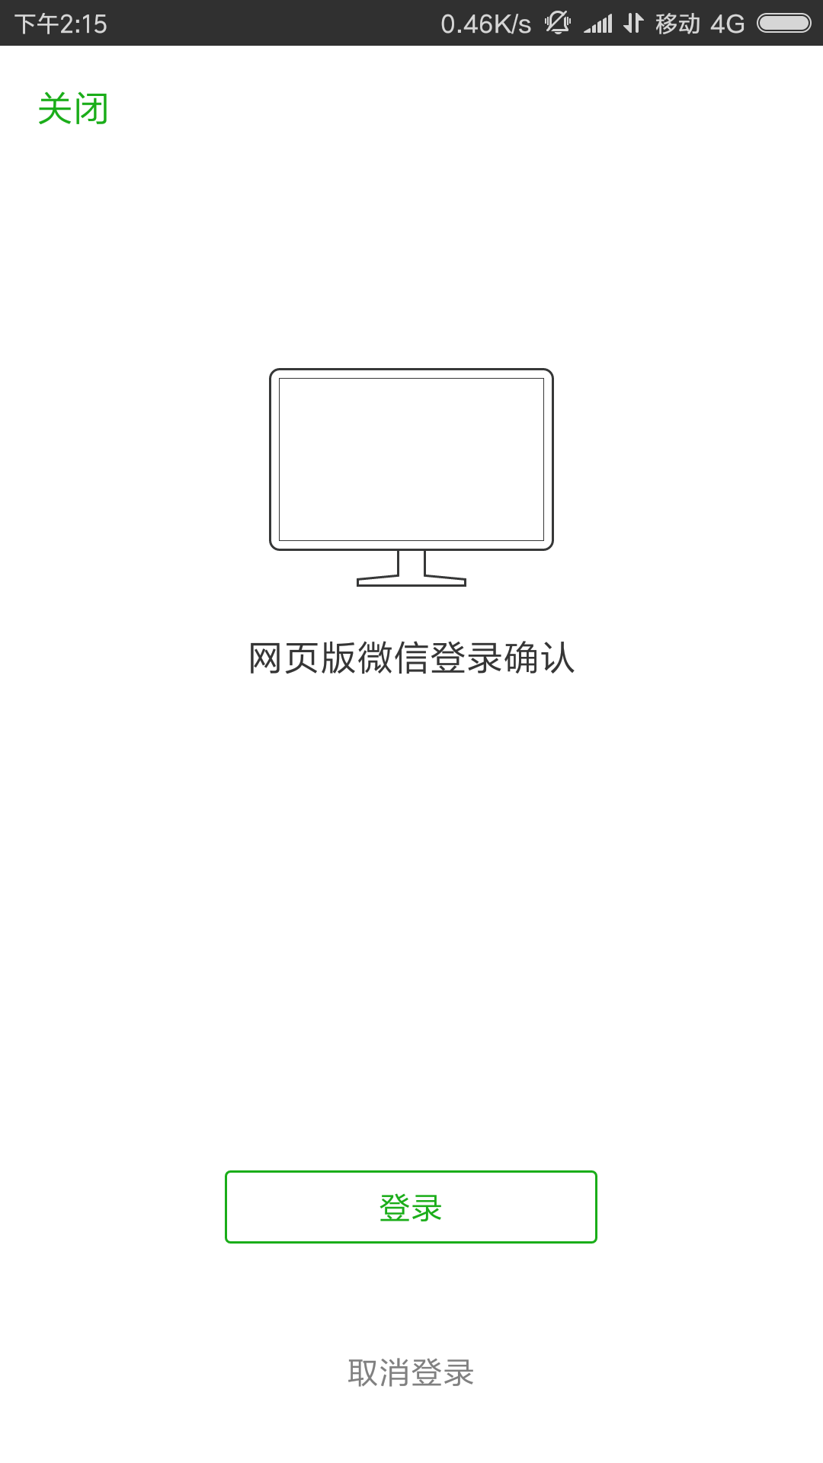

**Bug原因：**

估计是第三方模块wxpy自身的bug，暂时没有能力修复，已向作者反馈，等待日后更新修复